北 京 林 业 大 学
实验地点： 学研N02机房 任课教师： 王建新
实验题目： 文件的拷贝
实验环境： NotePad + jdk21
实验要求：
- 理解和运用操作系统中的文件系统在Java中对应的体系、流的概念、异常处理。
- 训练对于复杂场景的判断和操作。
- 训练对于健壮性的实现技巧。
- 实验实现目标：编写一个只含有静态方法的负责文件拷贝的类，该类的一个主要的静态方法能够把一个文件全部拷贝至目标文件夹中，也可以把一个文件夹及其下属所有文件、文件夹按照原来的组织架构拷贝至目标文件夹中。
一、实验内容：
（1）不同的操作系统有不同的拷贝策略，大致分为命令拷贝和可视化拖动拷贝两类。
（2）Java对于操作系统中的文件管理系统有较好的对应类及方法，本实验借助Java的这些功能，实现操作系统中的一次拷贝功能。
（3）在所建立的文件夹下建立一个记事本文件FileCopy.txt，并把它重命名为FileCopy.java。
（3）创建实现实验功能的几个主要静态方法。包括main(String[])方法、copyTo(File, File)方法等。
（4）实现copyTo(File, File)方法进行文件拷贝
（5）实现主方法main(String[] )，作用是接收参数，判断参数是否合理。
二、实现方法：
（1）主函数main实验原理
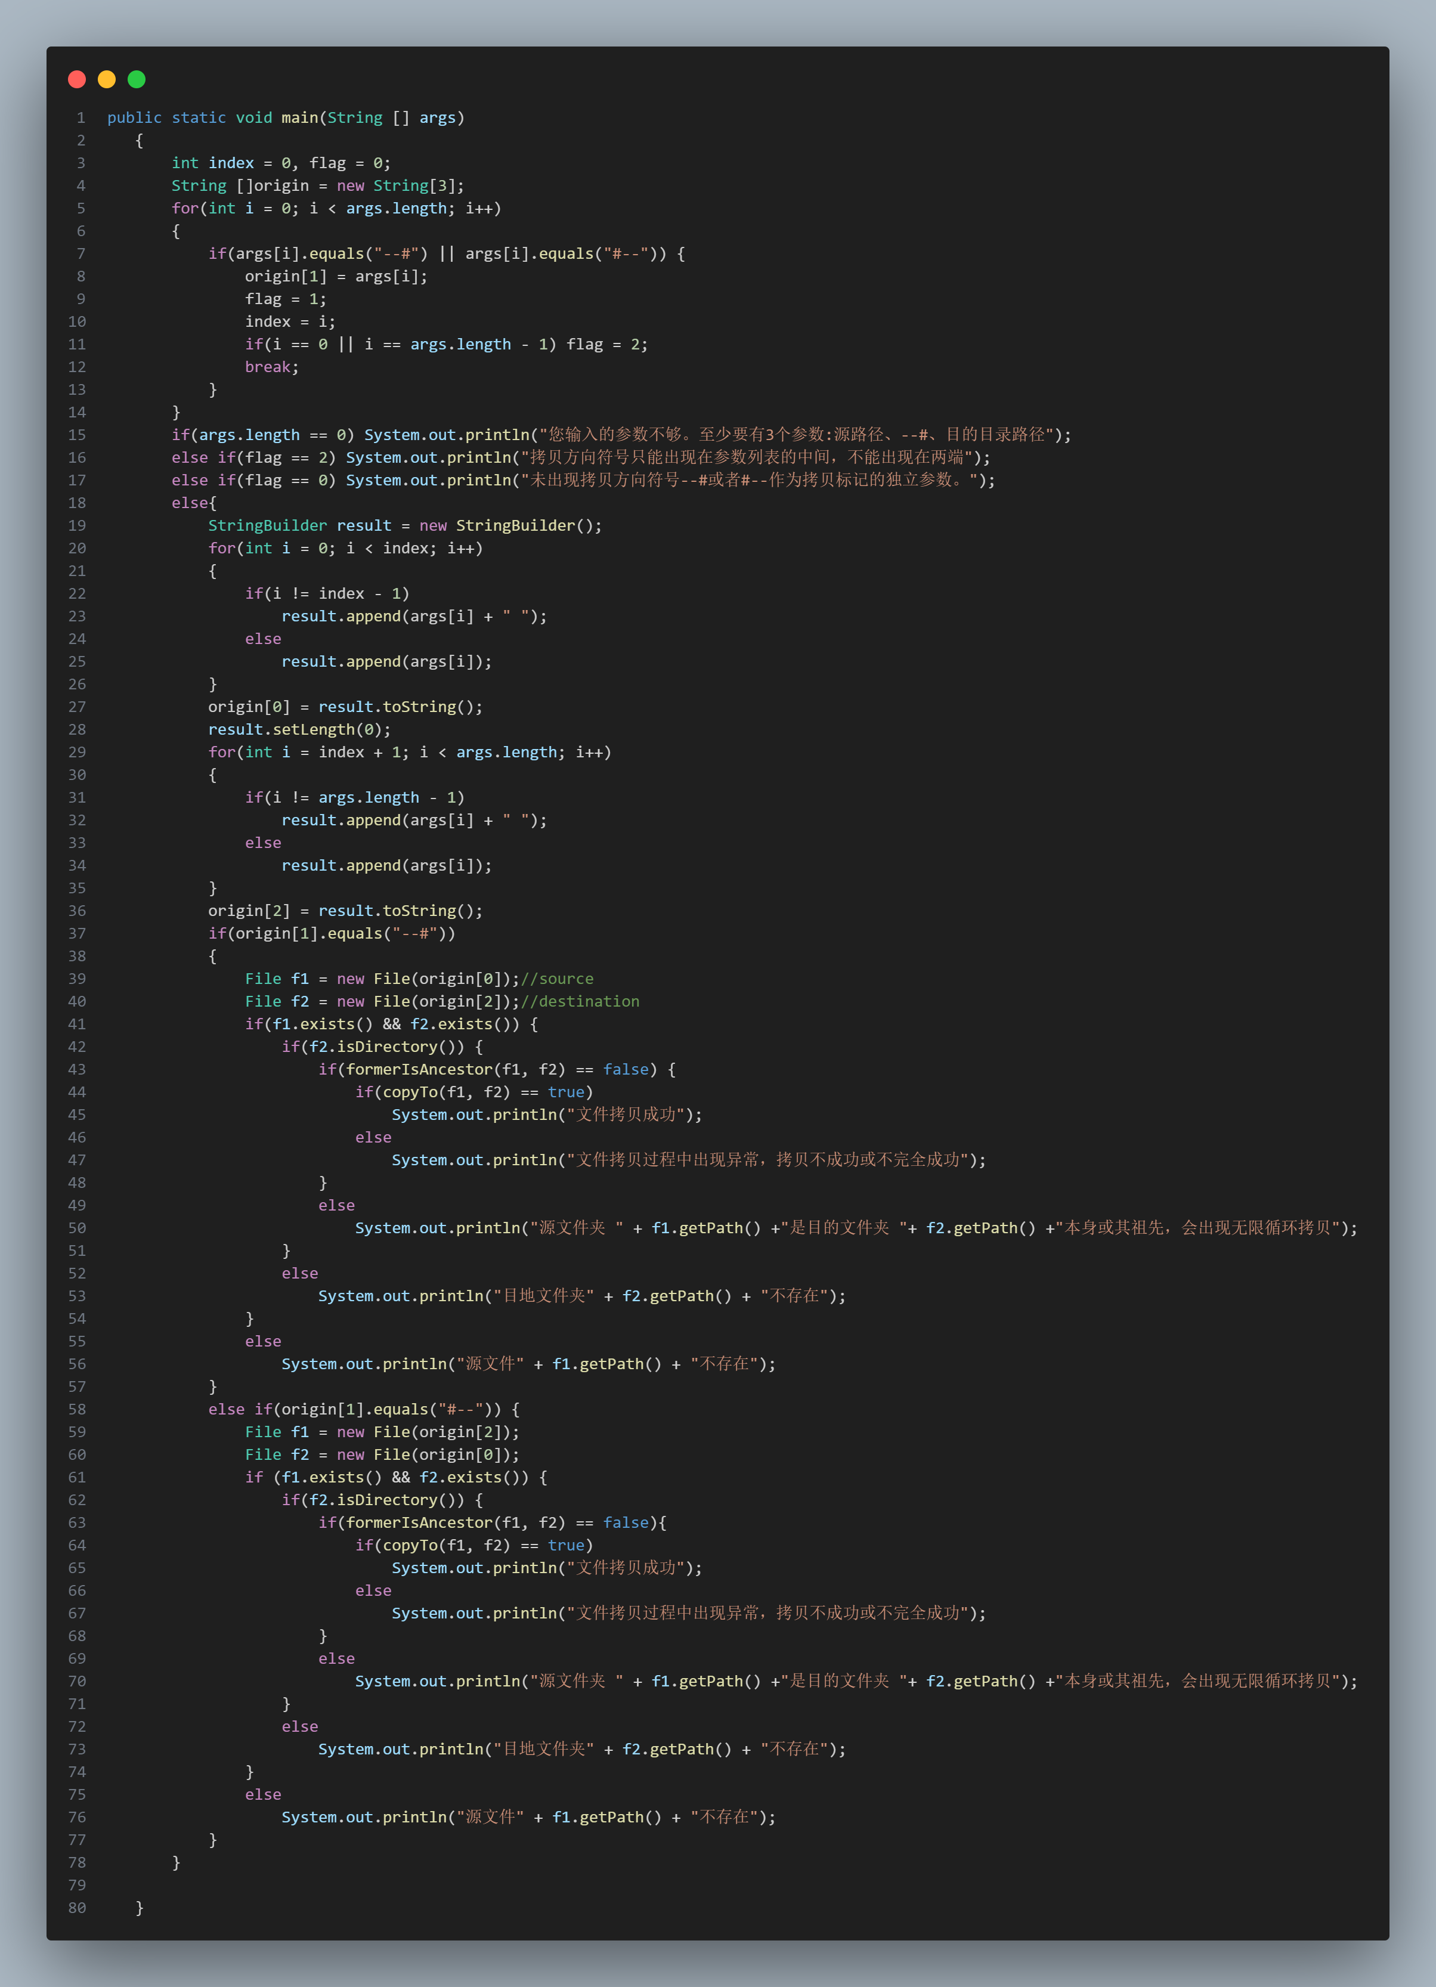
命令行参数检查：主函数首先检查命令行参数是否为空，如果参数为空，则输出提示信息："您输入的参数不够。至少要有3个参数:源路径、--#、目的目录路径"。如果命令行参数不为空，继续执行下一步。
拷贝方向标记检查：主函数遍历命令行参数数组，查找拷贝方向标记 "--#" 或 "#--" 的位置。如果找到拷贝方向标记，记录其位置和值，并将标记的前一个和后一个参数作为源路径和目的路径。如果没有找到拷贝方向标记，或者标记出现在参数列表的两端，则输出相应的提示信息。
解析源路径和目的路径：如果命令行参数中找到了拷贝方向标记，并且标记不是出现在参数列表的两端，则解析出源路径和目的路径。
执行文件复制操作：根据拷贝方向标记 "--#" 或 "#--" 的位置，确定源路径和目的路径的顺序。调用相应的函数进行文件复制操作，如果复制成功，则输出提示信息："文件拷贝成功"；如果复制过程中出现异常，则输出相应的错误提示信息："文件拷贝过程中出现异常，拷贝不成功或不完全成功"。
错误处理：在执行文件复制操作之前，会先对源路径和目的路径进行检查。如果源文件或目的文件夹不存在，则输出相应的错误提示信息："源文件不存在" 或 "目的文件夹不存在"。如果源文件夹是目的文件夹本身或其祖先，则输出相应的错误提示信息："源文件夹是目的文件夹本身或其祖先，会出现无限循环拷贝"。
（2）函数formerIsAncestor实现判断是否是父类或本身的原理
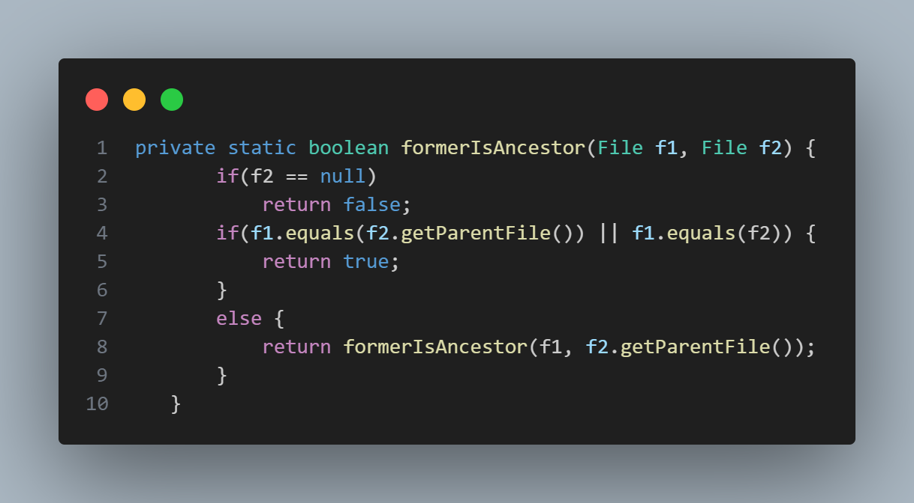
我对这个函数采用了递归的方法进行实现：
基本情况：
1、如果 f2 为 null，则返回 false。因为如果 f2 为 null，则无法再往上找其父文件夹。
2、如果 f1 等于 f2 的父文件夹或者等于 f2 本身，则返回 true。这表示 f1 是 f2 的直接父文件夹或者相同的文件夹。
递归情况：
1、如果 f1 不等于 f2 的父文件夹，并且不等于 f2 本身，则递归调用 formerIsAncestor 函数，将 f1 和 f2 的父文件夹作为参数传入。
2、递归的过程会不断向上查找 f2 的父文件夹，直到找到 f1 或者到达了文件系统的根目录，如果找到了 f1 则返回 true，表示 f1 是 f2 的祖先，否则返回 false。
（2）函数copyTo实现递归拷贝的原理
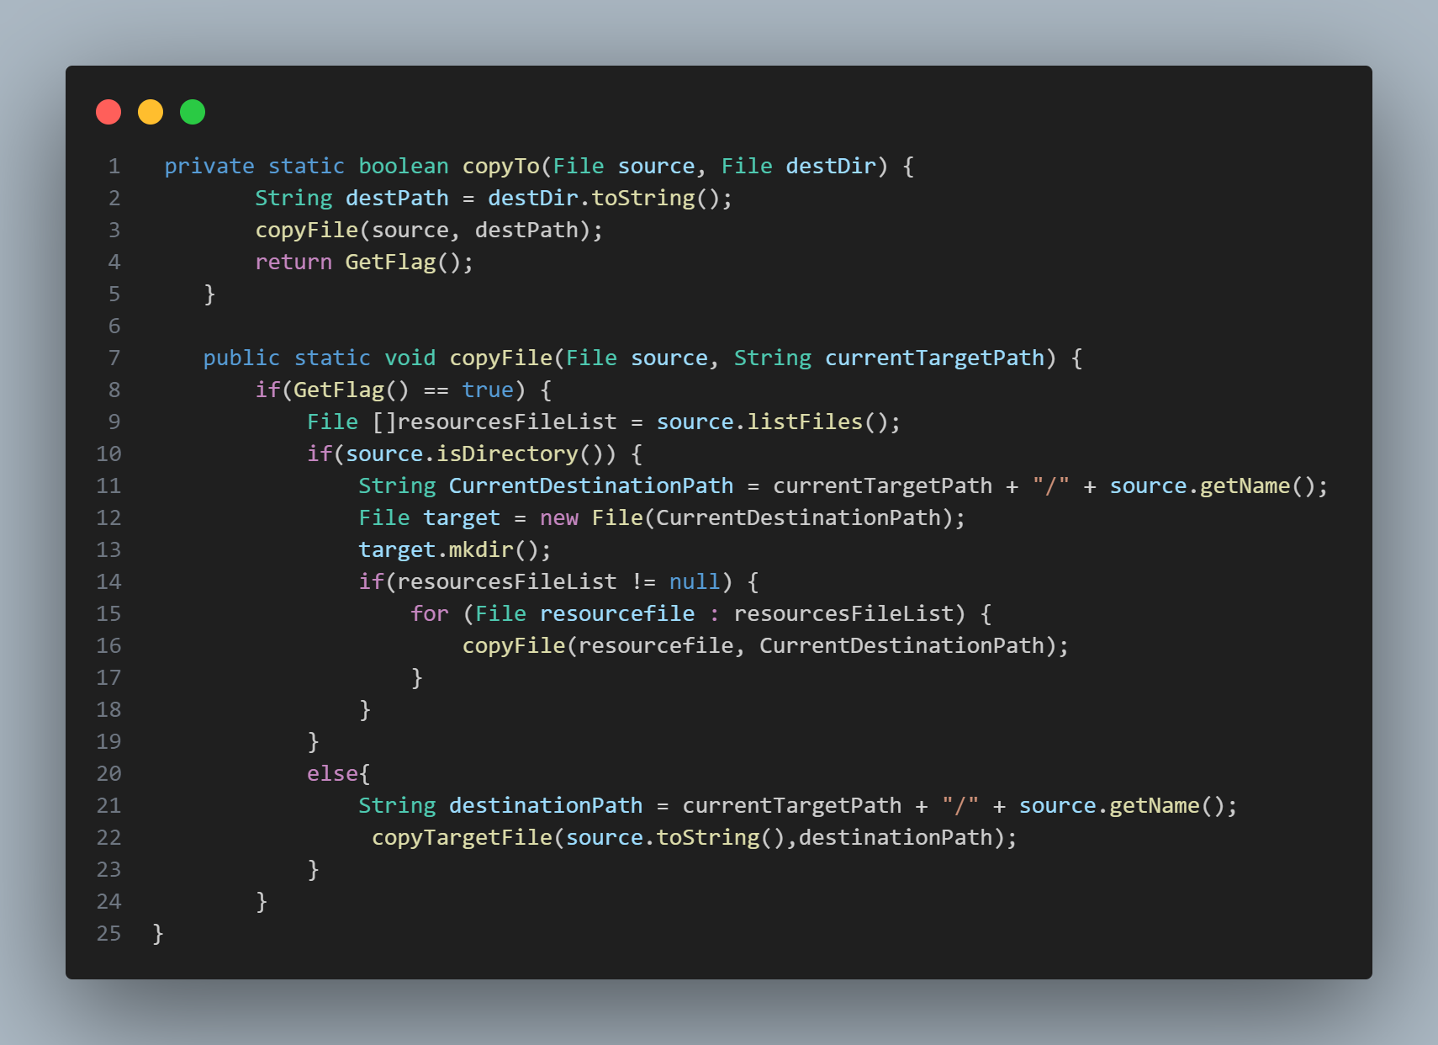
一、copyTo(File source, File destDir) 方法实现原理：
此方法接收一个源文件或文件夹 source 和目标文件夹 destDir 作为参数。首先将目标文件夹 destDir 转换为字符串表示，并保存在 destPath 中。然后调用 copyFile(source, destPath) 方法进行文件复制。最后返回 GetFlag() 方法的结果，该方法返回一个标志，表示文件复制是否成功。
二、copyFile(File source, String currentTargetPath) 方法实现原理：
首先检查全局标志 GetFlag() 是否为 true，如果为 false，则直接返回，不进行复制操作。如果 source 是一个目录，则创建一个对应的目录 target 在目标路径 currentTargetPath 下。然后获取 source 目录下的所有子文件或子目录，并遍历每一个子文件或子目录。对于每一个子文件或子目录，递归调用 copyFile() 方法，将其复制到目标路径 currentTargetPath 下。如果 source 是一个文件，则直接调用 copyTargetFile(source.toString(), destinationPath) 方法将文件复制到目标路径 currentTargetPath 下。
我用copyFile和copyTo方法共同实现了文件和文件夹的递归复制过程。copyTo() 方法负责启动复制过程，而 copyFile() 方法负责实际的复制操作。递归地遍历源目录下的所有文件和文件夹，并将它们复制到目标目录下，直到所有文件和文件夹都被复制完成。
（3）函数copyTargetFile用流实现拷贝指定文件的原理
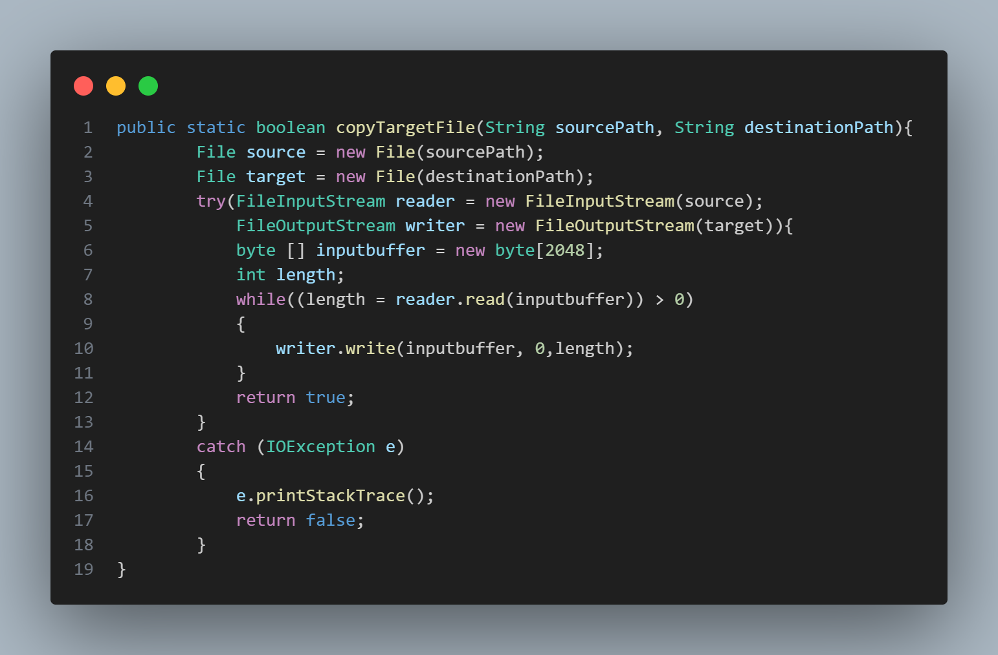
创建文件对象：使用 File 类创建源文件对象和目标文件对象，分别表示源文件和目标文件。
文件复制过程：使用 FileInputStream 类从源文件中读取数据，使用 FileOutputStream 类将数据写入目标文件。在 try-with-resources 语句块中打开文件输入流和文件输出流，确保在处理完毕后自动关闭资源。创建一个字节数组作为缓冲区，通常大小为 2048 字节。使用 FileInputStream 的 read() 方法读取源文件的数据到缓冲区中，然后使用 FileOutputStream 的 write() 方法将缓冲区中的数据写入目标文件。循环执行读取和写入操作，直到源文件中的数据全部复制到目标文件中。
异常处理：在读取和写入文件过程中，可能会发生 IOException 异常，例如文件不存在、文件权限问题等。如果出现异常，捕获并打印异常信息，然后返回 false，表示文件复制失败。如果复制过程顺利完成，返回 true，表示文件复制成功。
我使用这个方法通过使用文件输入流和文件输出流，以字节流的方式实现文件的复制。它从源文件中读取数据，然后将数据写入目标文件，直到源文件的所有数据都被复制到目标文件中。在复制过程中，会捕获并处理可能出现的异常，直到最终复制结束。
三、实验结果和结论分析：
一、源文件文件夹初始内容和地址演示：
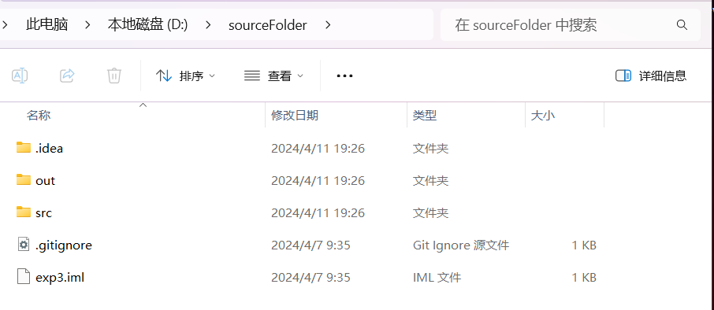
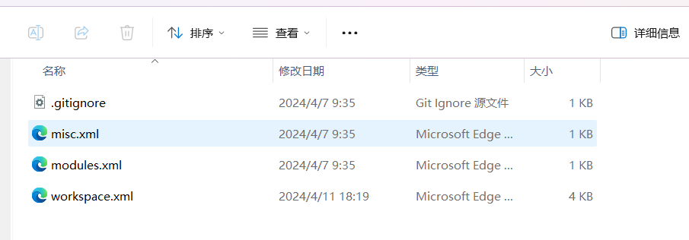
二、目标文件夹初始内容和地址演示：
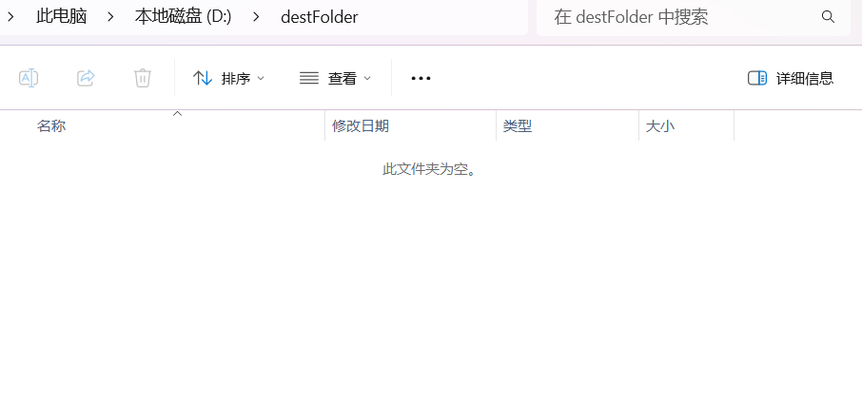
三、对于输入参数不够的情况演示
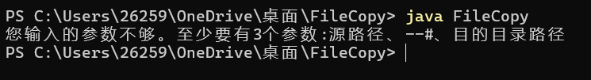
可以看到如果不输入参数或者参数不够的情况是无法进行文件拷贝的
四、对于拷贝符号不在地址中间的问题
可以看到如果拷贝的方向符号不在文件的中间是无法进行拷贝的
五、对于拷贝符号不存在或不准确的问题
根据第一个如果符号不准确会导致拷贝方向符号无法匹配到，这也是无法进行拷贝的
六、对于源文件夹是目标文件夹的本身或祖先的问题
这里D:\sourceFolder\src为目标地址，D:\sourceFolder为源地址，如果进行拷贝会导致无限循环，可以看到这里无法进行文件拷贝
六、目标文件夹不存在的问题
这里分别演示了源文件和目标文件夹不存在的情况，都无法进行拷贝
七、文件拷贝成功的情况
A、对于文件名字不存在空格的情况
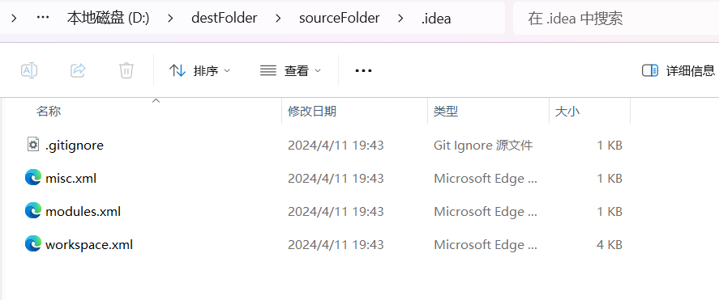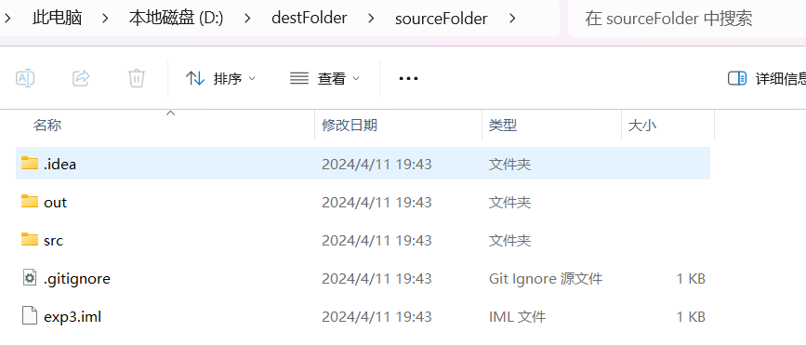
可以看到在没有空格的文件拷贝中，文件拷贝成功
B、对于文件名字存在空格的情况
这里将D:\sourceFolder和D:\destFolder分别改为D:\source folder和D:\dest folder
可以看到对于文件夹中有单个空格的情况是可以正常处理的
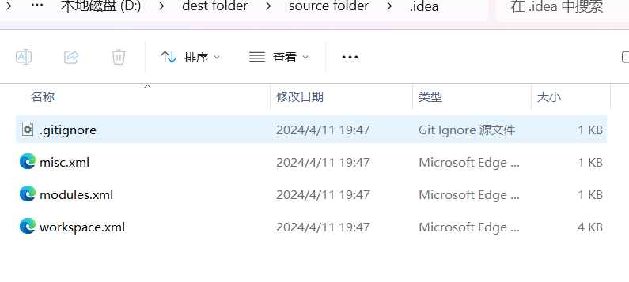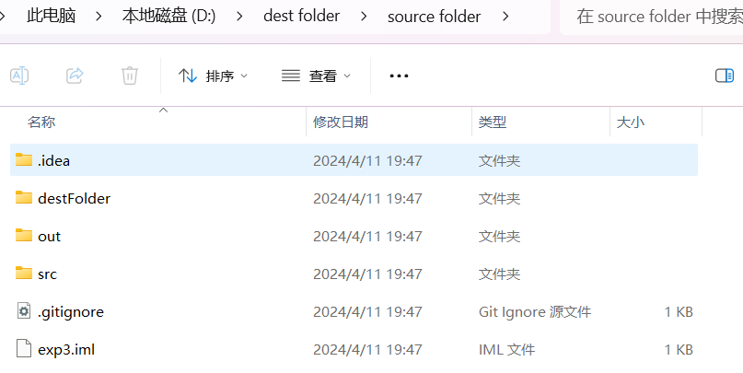
八、文件重名或者文件夹拷贝重名情况
可以看到d盘更目录下面有source folder文件，如果要复制则目标地址中会存在源地址产生的文件夹，所以提示文件拷贝异常

